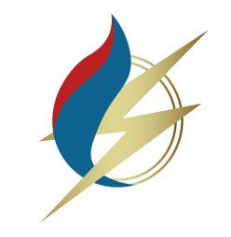
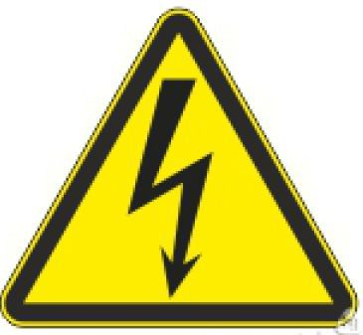
ВНИМАНИЕ!
В 2023 году в республике наблюдается рост пожаров, произошедших по причине нарушения правил устройства и эксплуатации электрооборудования и электрических сетей.
Наиболее частые причины:
- неудовлетворительные контактные соединения;
- соединение медных проводников с алюминиевыми;
- крепление электропроводки на сгораемом основании;
- нарушение изоляции электропроводки в результате механического повреждения;
- аварийный режим работы бытового электроприбора (зарядное устройство, холодильник и др.).
Чтобы избежать пожаров от действия электрического тока
НЕОБХОДИМО:
- периодически проводить техническое обслуживание электрических сетей и электрооборудования;
- выполнять техническое обслуживание контактных соединений электропроводки и установочных изделий (розеток и выключателей);
- вовремя производить замену устаревшей электрической сети, не отвечающей современным требованиям безопасности и растущим нагрузкам энергоёмких бытовых электроприборов;
- устанавливать аппараты защиты с техническими характеристиками, соответствующими параметрам защищаемом сети;
- при возможности устанавливать устройства защиты от искрения (УЗДП);
- проводить электрофизические измерения и испытания эксплуатируемых электроустановок (электропроводки, заземляющих устройств, аппаратов защиты), с приглашением аккредитованной лаборатории;
- соблюдать требования заводов-изготовителей при подключении и эксплуатации электроприборов;
- не пользоваться электроприборами имеющими повреждения защитных корпусов и изоляций;
- при необходимости ремонта электроприборов, электрооборудования и электрических сетей обращаться к квалифицированным специалистам.
Использовать несправные электроустановки
категорически запрещено!

Филиал Госэнергогазнадзора по Гомельской области

ВНИМАНИЕ!
В 2023 году в республике наблюдается рост пожаров, произошедших по причине нарушения правил устройства и эксплуатации электрооборудования и электрических сетей.
Наиболее частые причины:
- неудовлетворительные контактные соединения;
- соединение медных проводников с алюминиевыми;
- крепление электропроводки на сгораемом основании;
- нарушение изоляции электропроводки в результате механического повреждения;
- аварийный режим работы бытового электроприбора (зарядное устройство, холодильник и др.).
Чтобы избежать пожаров от действия электрического тока
НЕОБХОДИМО:
- периодически проводить техническое обслуживание электрических сетей и электрооборудования;
- выполнять техническое обслуживание контактных соединений электропроводки и установочных изделий (розеток и выключателей);
- вовремя производить замену устаревшей электрической сети, не отвечающей современным требованиям безопасности и растущим нагрузкам энергоёмких бытовых электроприборов;
- устанавливать аппараты защиты с техническими характеристиками, соответствующими параметрам защищаемом сети;
- при возможности устанавливать устройства защиты от искрения (УЗДП);
- проводить электрофизические измерения и испытания эксплуатируемых электроустановок (электропроводки, заземляющих устройств, аппаратов защиты), с приглашением аккредитованной лаборатории;
- соблюдать требования заводов-изготовителей при подключении и эксплуатации электроприборов;
- не пользоваться электроприборами имеющими повреждения защитных корпусов и изоляций;
- при необходимости ремонта электроприборов, электрооборудования и электрических сетей обращаться к квалифицированным специалистам.
Использовать несправные электроустановки
категорически запрещено!

Филиал Госэнергогазнадзора по Гомельской области

